Методические рекомендации для учителей по подготовке учащихся основной школы к государственной (итоговой) аттестации в независимой форме по Физике

Автор-составитель: А.С. Спирин – методист
кафедры естественнонаучного образования
ГОУ ДПО «СарИПКиПРО»

Содержание

Введение 3
Основные результаты по физики ГИА-2010г. 4
Предполагаемые изменения структуры КИМ по демонстрационной версии ГИА-2011г. 11
Рекомендации для учителей физики по подготовке к экзамену и совершенствованию учебного процесса с учетом результатов экзамена по физики в 2010 году 15
Список литературы для подготовки к экзамену по физики. 17

Введение
В 2008 году впервые в ряде регионов государственная (итоговая) аттестации выпускников IX классов по физике проводилась в новой форме. Контрольные измерительные материалы (КИМ) для проведения экзамена представляли собой письменную работу, которая оценивала общеобразовательную подготовку учащихся по физике за курс основной школы и обеспечивала необходимую дифференциацию выпускников при отборе в профильные классы.
Содержание экзаменационной работы для девятиклассников разрабатывалось на основе государственного стандарта основного общего образования по физике (приложение к Приказу Минобразования России от 05.03.2004 №1089 «Об утверждении федерального компонента государственных образовательных стандартов начального общего, основного общего и среднего (полного) общего образования»). При этом раздел стандарта «Обязательный минимум содержания основных образовательных программ» являлся основой для составления Кодификатора элементов содержания по физике для составления КИМ, а раздел «Требования к уровню подготовки выпускников» — для формирования перечня видов деятельности, на проверку которых ориентированы задания экзаменационной работы для выпускников IX классов общеобразовательных учреждений.
Разработанная на основе образовательного стандарта модель экзаменационной работы по физике предусматривает проверку понимания учащимися основных теоретических положений школьного курса физики, выявление уровня сформированности умения решать задачи и освоенности экспериментальных умений.
При разработке документов для новой формы экзамена соблюдалась преемственность как с традиционной системой итогового контроля (сдача устного экзамена по билетам), так и с экзаменационной моделью единого государственного экзамена по физике (в первую очередь с форматом представления заданий и системой оценивания).
Отличительной чертой новой формы экзамена является использование специальных серий заданий на основе текстов физического содержания. Эти задания направлены на проверку сформированности различных информационных умений (понимание смысла использованных в тексте физических терминов, перевод информации из одной знаковой системы в другую, применение информации из текста в измененной ситуации и т.п.) и являются хорошей основой для перехода в дальнейшем на широкое использование в экзаменационных материалах компетентностно-ориентированных заданий.

Основные результаты по физики ГИА-2010г.

В государственной итоговой аттестации по физике участвовали обучающиеся из 48 районов Саратовской области, ЗАТО Светлый и г. Саратова. Охват учащихся, принявших участие в государственной итоговой аттестации по физике, показан в таблице №1,1 и на диаграмме №1,1.
Табл. 1,1
Районы | % участия выпускников в ГИА по физике в 2009 г. | % участия выпускников в ГИА по физике в 2010 г.
Алгайский | 5 | 18
Аркадакский | 5 | 10
Аткарский | 14,5 | 14
Б.Карабулакский | 10 | 11
Балаковский |  | 15
Балашовский | 8,9 | 15
Балтайский | 10,6 | 13
Вольский | 9 | 8
Воскресенский | 20,3 | 13
Дергачевский | 15,7 | 18
Духовницкий | 6 | 8
Ивантеевский | 6,8 | 9
Екатериновский | 18 | 15
Ершовский | 21,2 | 20
Калининский | 18 | 9
Красноармейский | 6,8 | 13
Краснокутский | 5 | 15
Краснопартизанский |  | 9
Лысогорский | 13,2 | 13
Марксовский | 14 | 16
Новобурасский | 8 | 6
Новоузенский |  | 9
Озинский | 9 | 11
Петровский | 19 | 7
Перелюбский | 4,6 | 4
Питерский | 15 | 10
Пугачевский | 22,6 | 20
Ровенский | 20,7 | 5
Романовский | 3,4 | 3
Ртищевский | 24 | 23
Самойловский | 4 | 5
Саратовский | 12,6 | 12
Советский | 11,8 | 16
Татищевский | 6,5 | 18
Турковской | 11 | 5
Федоровский | 6 | 13
Хвалынский | 13 | 13
Энгельсский | 5,3 | 8
г.Саратов | 15 | 2
Общий % по области | 12 | 13
Диаграмма № 1,1
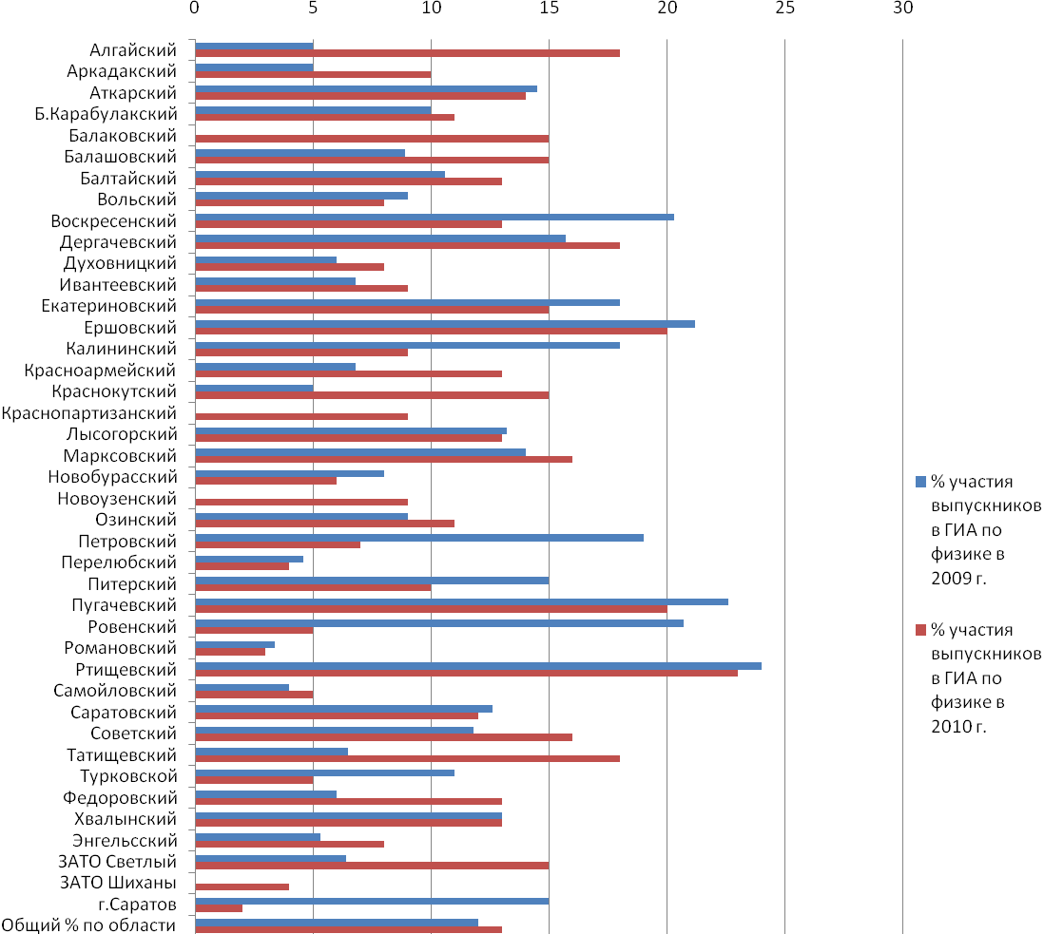

Основные результаты экзамена по физике в 2010 г. представлены в таблице 2,1 и на диаграммах №2,1, №2,2.
Табл. 2,1
№ | Район | % получивших 2 | % получивших 3 | % получивших 4 | % получивших 5 | Колмчество сдавщих на 3-5 | Колмчество сдавщих на 4-5 | Успеваемость, % | Качество, % | Всего сдающих физику
1 | Алгайский | 0% | 29% | 45% | 26% | 42 | 30 | 100% | 71% | 42
2 | Аркадакский | 0% | 22% | 69% | 9% | 32 | 25 | 100% | 78% | 32
3 | Аткарский | 0% | 15% | 64% | 21% | 53 | 45 | 100% | 85% | 53
4 | Б.Карабулак | 0% | 8% | 63% | 30% | 40 | 37 | 100% | 93% | 40
5 | Балаковский | 1% | 30% | 38% | 31% | 305 | 214 | 99% | 69% | 308
6 | Балашовкий | 4% | 27% | 49% | 20% | 142 | 102 | 96% | 69% | 148
7 | Балтайский | 0% | 0% | 72% | 28% | 18 | 18 | 100% | 100% | 18
8 | Вольский | 0% | 29% | 52% | 19% | 58 | 41 | 100% | 71% | 58
9 | Воскресенский | 7% | 43% | 43% | 7% | 13 | 7 | 93% | 50% | 14
10 | г. Саратов | 1% | 19% | 54% | 26% | 69 | 56 | 99% | 80% | 70
11 | г. Саратов Волжский | 0% | 26% | 54% | 20% | 74 | 55 | 100% | 74% | 74
12 | г. Саратов Заводской | 0% | 11% | 44% | 44% | 99 | 88 | 100% | 89% | 99
13 | г. Саратов Кировский | 0% | 35% | 54% | 12% | 52 | 34 | 100% | 65% | 52
14 | г. Саратов Ленинский | 0% | 26% | 66% | 8% | 61 | 45 | 100% | 74% | 61
15 | г. Саратов Октябрьский | 3% | 23% | 47% | 27% | 188 | 144 | 97% | 74% | 194
16 | Дергачевский | 0% | 40% | 42% | 18% | 65 | 39 | 100% | 60% | 65
17 | Духовницкий | 0% | 27% | 64% | 9% | 11 | 8 | 100% | 73% | 11
18 | Екатериновский | 17% | 60% | 23% | 0% | 29 | 8 | 83% | 23% | 35
19 | Ершовский | 1% | 42% | 55% | 2% | 109 | 63 | 99% | 57% | 110
20 | ЗАТО п. Светлый | 0% | 7% | 87% | 7% | 15 | 14 | 100% | 93% | 15
21 | ЗАТО Шиханы | 0% | 0% | 0% | 100% | 2 | 2 | 100% | 100% | 2
22 | Ивантеевский | 0% | 50% | 50% | 0% | 16 | 8 | 100% | 50% | 16
23 | Калининский | 12% | 21% | 44% | 24% | 30 | 23 | 88% | 68% | 34
24 | Красноармейский | 0% | 17% | 61% | 22% | 64 | 53 | 100% | 83% | 64
25 | Краснокутский | 0% | 18% | 73% | 10% | 62 | 51 | 100% | 82% | 62
26 | Краснопартизанский | 0% | 33% | 60% | 7% | 15 | 10 | 100% | 67% | 15
27 | Лысогорский | 0% | 16% | 81% | 3% | 32 | 27 | 100% | 84% | 32
28 | Марксовский | 6% | 59% | 32% | 3% | 85 | 32 | 94% | 36% | 90
29 | Михайловский | 0% | 6% | 31% | 63% | 52 | 49 | 100% | 94% | 52
30 | Новобурасский | 0% | 50% | 50% | 0% | 10 | 5 | 100% | 50% | 10
31 | Новоузенский | 0% | 12% | 74% | 14% | 42 | 37 | 100% | 88% | 42
32 | Озинский | 0% | 59% | 28% | 13% | 32 | 13 | 100% | 41% | 32
33 | Перелюбский | 0% | 0% | 78% | 22% | 9 | 9 | 100% | 100% | 9
34 | Петровский | 0% | 42% | 48% | 9% | 33 | 19 | 100% | 58% | 33
35 | Питерский | 0% | 10% | 86% | 5% | 21 | 19 | 100% | 90% | 21
36 | Пугачевский | 3% | 28% | 42% | 28% | 115 | 82 | 97% | 69% | 118
37 | Ровенский | 0% | 73% | 18% | 9% | 11 | 3 | 100% | 27% | 11
38 | Романовский | 0% | 0% | 100% | 0% | 5 | 5 | 100% | 100% | 5
39 | Ртищевский | 0% | 12% | 62% | 26% | 110 | 97 | 100% | 88% | 110
40 | Самойловский | 0% | 18% | 55% | 27% | 11 | 9 | 100% | 82% | 11
41 | Саратовский | 0% | 11% | 77% | 11% | 44 | 39 | 100% | 89% | 44
42 | Советский | 0% | 18% | 48% | 34% | 50 | 41 | 100% | 82% | 50
43 | Татищевский | 12% | 70% | 18% | 0% | 53 | 11 | 88% | 18% | 60
44 | Турковский | 0% | 14% | 86% | 0% | 7 | 6 | 100% | 86% | 7
45 | Федоровский | 0% | 0% | 76% | 24% | 33 | 33 | 100% | 100% | 33
46 | Хвалынский | 9% | 32% | 56% | 3% | 31 | 20 | 91% | 59% | 34
47 | Энгельсский | 1% | 12% | 68% | 19% | 122 | 107 | 99% | 87% | 123
 | Итого | 2% | 26% | 51% | 21% | 2572 | 1883 | 98% | 72% | 2619

Диаграмма 2,1
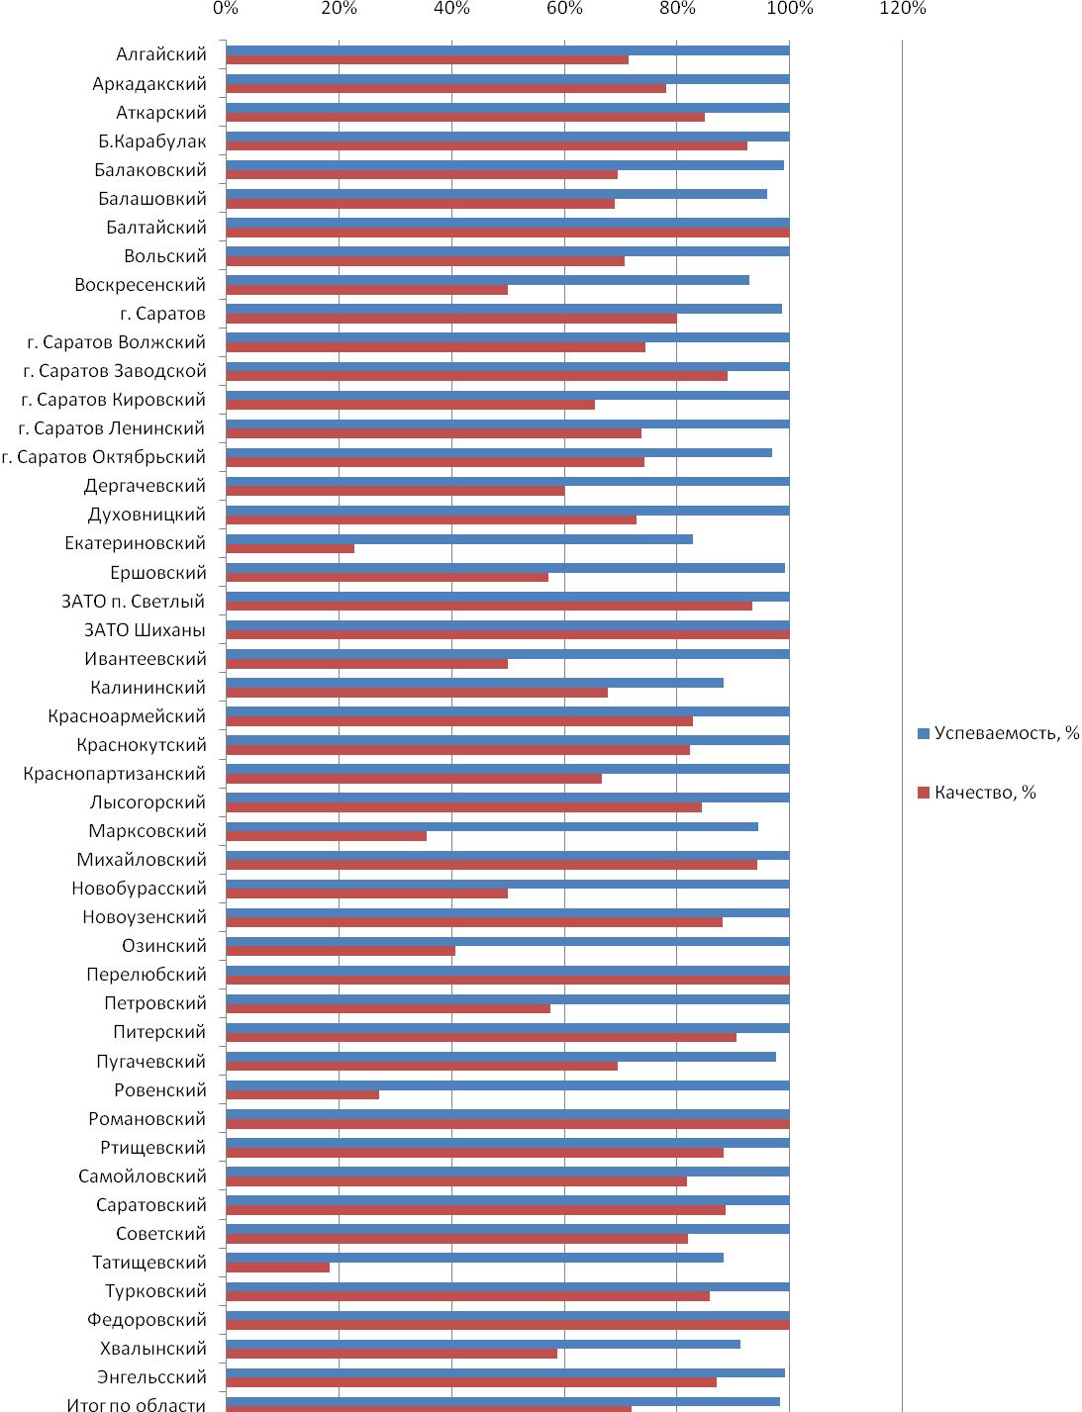
Диаграмма 2,2
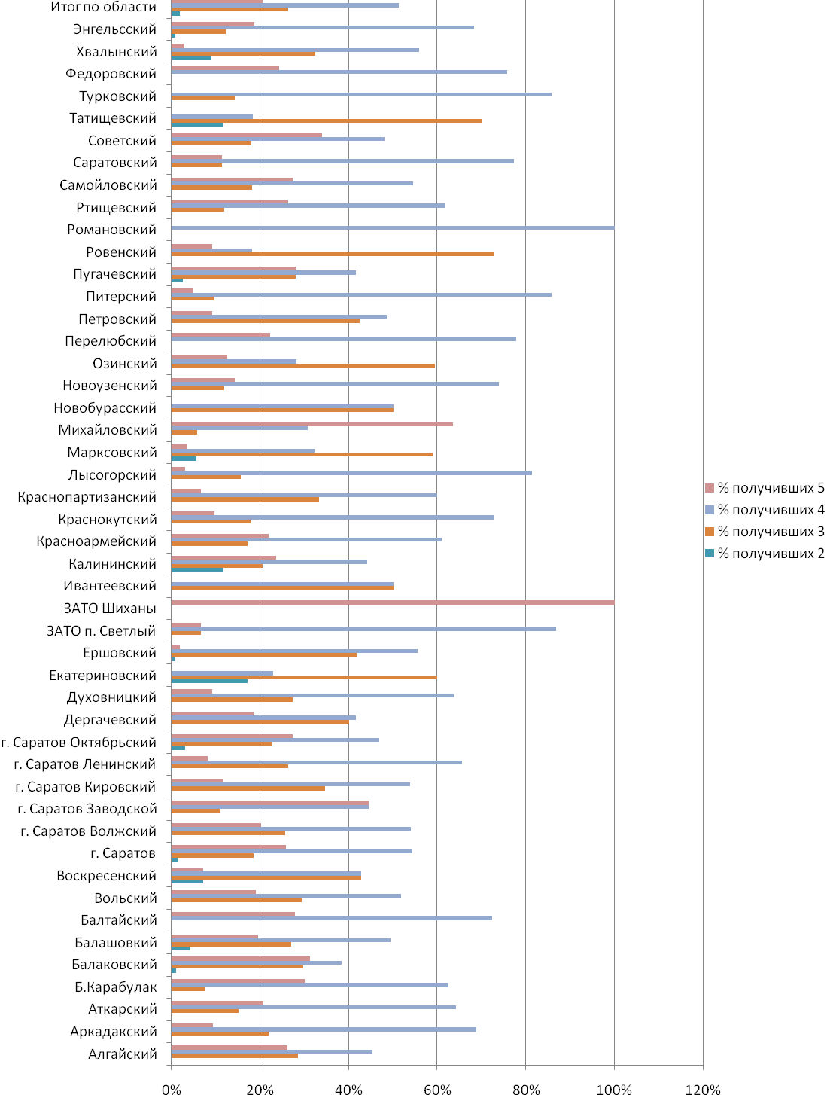
По результатам проведения ГИА по физике средний % успеваемости по Саратовской области составил 98. В Балашовском 96%, Воскресенский 93%, Екатерновский 97%, Калининский 88%, Марксовский 94%, Пугачевский 97%, Татищевский 88%, Хвалынский 91% районах средний % успеваемости по экзамену ниже среднего по области.
Качество знаний по физике при проведении ГИА в среднем по области составило 72% (результат прошлого года составилял 53,2%), что говорит о повышение качества знания во многих районах. В районах Алгайский (71%), Балаковский (69%), Балашовский (69%), Вольский (71%), Воскресенский (50%), Дергачевский (60%), Екатериновский (23%), Ершовский (57%), Ивантеевский (50%), Калининский (68%), Краснопартизанский (67%), Марксовский (36%), Новобурасский (50%), Озинский (41%), Петровский (58%), Пугачевский (69%), Ровенский (27%), Татищевский (18%), Хвалынский (59%) качество знаний ниже среднего по Саратовской области. Самое низкое качество знаний в Татищевском районе. Самое высокое качество знаний в Балтайском, Перелюбском, Романовском, Федоровском районе.
Наибольшее затруднение вызывают задания на понимание смысла физических законов по следующим темам:
- Законы Ньютона. Силы в природе (62% - успешно справились с заданием)
- Закон сохранения импульса. Закон сохранения энергии (63% - успешно справились с заданием)
- Простые механизмы. Механические колебания и волны. Свободное падение. Движение по окружности (62% - успешно справились с заданием)
- Механические явления (51% - успешно справились с заданием)
- Электризация тел. Постоянный ток (61% - успешно справились с заданием)
- Электромагнитные колебания и волны. Элементы оптики (51% - успешно справились с заданием)
- Владение основами знаний о методах научного познания (64% - успешно справились с заданием)
- Применение информации из текста физического содержания (68% - успешно справились с заданием)
Средний показатель выполнения по всем заданиям составил 72%.
По темам, вызвавших наибольшее затруднение в 2009г., произошло увеличение показателя выполнения:
- Давление. Закон Паскаля. Закон Архимеда. Плотность вещества (выполнение – 2009г. (53%), в 2010г. (84%)).
- Электризация тел. Постоянный ток (выполнение – 2009г. (47%), в 2010г. (61%)).
- Магнитное поле. Электромагнитная индукция (выполнение – 2009г. (48%), в 2010г. (74%)).
И напротив темы не вызывавшие затруднения у большинства сдающих в 2009г. снизили показание в 2010г.:
- Закон сохранения импульса. Закон сохранения энергии (выполнение – 2009г. (81%), в 2010г. (63%)).
- Электромагнитные колебания и волны. Элементы оптики (выполнение – 2009г. (65%), в 2010г. (51%)).

Предполагаемые изменения структуры КИМ по демонстрационной версии ГИА-2011г.

В демонстрационной версии 2011 года общая структура контрольных измерительных материалов сохранена. Изменения связаны с заменой двух расчетных задач части 2 на одну задачу с выбором нескольких ответов.
Предполагается, что задания с выбором ответа, проверяющие методологические умения, будут содержать ситуации, требующие от экзаменуемого определить цели исследования, выбрать для его проведения измерительные приборы и оборудование (по рисункам и фотографиям), проанализировать результаты наблюдения или опыта и сформулировать выводы по результатам проведенного исследования. Ниже приведены примеры заданий, проверяющих умение анализировать экспериментальные данные и делать выводы.
Пример 1
Два однородных шара, один из которых изготовлен из алюминия, а другой — из меди, уравновешены на рычажных весах (см. рисунок). Нарушится ли равновесие весов, если шары опустить в воду?
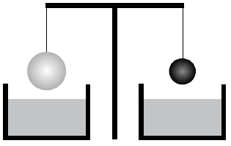
1) Равновесие весов не нарушится, так как масса шаров одинакова.
2) Равновесие весов нарушится – перевесит шар из алюминия.
3) Равновесие весов нарушится – перевесит шар из меди.
4) Равновесие весов не нарушится, так как шары опускают в одну и ту же жидкость.

Пример 2
Исследуя зависимость силы тока от напряжения на резисторе при его постоянном сопротивлении, ученик получил результаты, представленные в таблице. Чему равно удельное сопротивление металла, из которого изготовлен резистор, если длина провода 25 м, а площадь его поперечного
сечения 1 мм2?

Напряжение, В | 2 | 4 | 6
Сила тока, А | 0,8 | 1,6 | 2,4

1) 0,016 Ом·мм2/м
2) 0,1 Ом·мм2/м
3) 0,4 Ом·мм2/м
4) 2,5 Ом·мм2/м
Экспериментальные задания с развернутым ответом будут проверять не только умение проводить косвенные измерения, но и представлять экспериментальные данные в виде таблиц и графиков, а на основании полученных данных делать выводы о зависимости одной физической величины от другой.
При разработке модели экзамена по физике было решено (в силу сложности подготовки оборудования к проведению экзамена) вводить различные типы экспериментальных заданий постепенно. Такого типа заданий в перспективе будет четыре:
- проведение прямых измерений физических величин и расчет по полученным данным зависимого от них параметра;
- исследование зависимости одной физической величины от другой и построение графика или таблицы полученной зависимости;
- проверка заданных предположений (прямые измерения физических величин и сравнение заданных соотношений между ними);
- наблюдение явлений и постановка опытов (на качественном уровне) по выявлению факторов, влияющих на их протекание.
В 2011 году экспериментальное задание будет проверять умение представлять экспериментальные исследования в виде таблиц и графиков и на основании полученных экспериментальных данных делать выводы о зависимости одной величины от другой. Ниже приведен пример такого задания.
Пример 3
Используя источник тока (4,5 В), вольтметр, ключ, соединительные провода, резисторы, обозначенные R₁ и R₂ , проверьте экспериментально правило для электрического напряжения при последовательном соединении двух проводников.
В бланке ответов:
1) нарисуйте электрическую схему экспериментальной установки;
2) измерьте электрическое напряжение на концах каждого из резисторов и общее напряжение на концах цепи из двух резисторов при их последовательном соединении;
3) сравните общее напряжение на двух резисторах с суммой напряжений на каждом из резисторов, учитывая, что погрешность прямых измерений с помощью лабораторного вольтметра составляет 0,2 В. Сделайте вывод о справедливости или ошибочности проверяемого правила.
Полное правильное выполнение задания такого типа должно включать следующие элементы:
- схематичный рисунок экспериментальной установки;
- верно записанные результаты прямых измерений;
- правильно сформулированный вывод.
На экзамене каждому учащемуся выдается комплект оборудования, в котором собраны все необходимые и достаточные для выполнения экспериментального задания приборы и материалы. Основанием для конструирования системы оценивания становятся прямые измерения (правильное включение или установка прибора, определение его цены деления и выполнение правил снятия показания прибора или измерительного инструмента). Сформированность этих умений оценивается по результатам записи прямых измерений, которые должны укладываться в заданные в каждом случае границы, учитывающие погрешности измерений. Оценка погрешностей измерений при выполнении экспериментального задания не требуется.
Полный перечень комплектов оборудования, необходимый для выполнения экспериментальных заданий, указывается в приложении к спецификации экзаменационной работы и публикуется вместе с материалами для экспертов. Комплекты, необходимые для проведения экзамена в конкретном регионе, указываются в специальном приложении к КИМ для организаторов экзамена. Кроме того, организаторам предлагается Примерная инструкция по обеспечению безопасного труда в процессе проведения государственной (итоговой) аттестации выпускников основной школы по физике.
Для каждого задания в текстах для экспертов приводятся следующие сведения:
- характеристика оборудования, в котором указывается перечень оборудования из соответствующего комплекта;
- образец возможного выполнения задания, в котором отмечены все элементы, подлежащие оцениванию, и приведены возможные границы измерений при использовании указанного оборудования, а также приведено указание экспертам по оценке границ интервала или комментарии по анализу полученных результатов;
- Критерии оценки выполнения задания, где описано полное правильно выполнение задания, указаны величины, для которых в данном случае проводятся прямые измерения, и перечислены условия выставления баллов (от 0 до 4).
В силу различных подходов в разных регионах страны к комплектованию кабинетов физики при проведении экзамена предусмотрена процедура возможной замены рекомендуемого оборудования на аналогичное с другими характеристиками. В этом случае представители региональной экзаменационной комиссии, участвующие в подготовке лабораторного оборудования, в разделе «характеристика оборудования» указывают изменения характеристик используемого оборудования, а в разделе «Образец выполнения задания» исправляют значения измерений и указывают новые допустимые границы. При проверке экзаменационных работ эксперты получают критерии оценивания экспериментальных заданий с учетом внесенных изменений.
Во вторую часть включены 3 задания (19 – 21), к которым требуется привести краткий ответ в виде набора цифр или числа. Задания 19 – 20 представляют собой задания на установление соответствия позиций, представленных в двух множествах. Эти задания базового уровня, проверяющие усвоение наиболее важных физических понятий, явлений и законов, а также умение работать с информацией физического содержания. В задание 21 необходимо выбрать 2 верных утверждения из предложенных.
Часть 3 содержит 4 задания (22 – 25), для которых необходимо привести развернутый ответ. Задания 23 – 24 третьей части являются заданиями высокого уровня сложности. Задание 25 – это задания повышенного уровня сложности.
Задание 22 представляет собой практическую работу, для выполнения которой необходимо использовать лабораторное оборудование. Оно проверяет сформированность экспериментальных умений использовать физические приборы и измерительные инструменты для определения физических величин; представлять результаты измерений в виде таблиц, графиков и вычислять на этой основе эмпирические зависимости.
Задания 23 – 24 проверяют умение использовать законы физики в измененной или новой ситуации при решении задач. Выполнение таких заданий требовало применения более глубоких знаний в рамках нескольких разделов курса физики, т. е. более высокого уровня подготовки школьников.
Задание 25 – качественный вопрос (задача), представляющий описание явления или процесса из окружающей жизни, для которого учащимся было необходимо привести цепочку рассуждений, объясняющих протекание явления, особенности его свойств и т.п.
В экзаменационной работе будут представлены задания разного уровня сложности: базового, повышенного и высокого.
Задания базового уровня включены в первую часть работы (14 заданий с выбором ответа) и во вторую часть (задания 19 и 20 на установление соответствия позиций, представленных в двух множествах). Это простые задания, проверяющие усвоение наиболее важных физических понятий, явлений и законов, а также умение работать с информацией физического содержания.
Задания повышенного уровня были распределены между всеми частями работы: 4 задания с выбором ответа, 1 задания с выбором 2-х правильных ответов из 2 части и одно задание с развернутым ответом из 3 части. Все они направлены на проверку умения использовать понятия и законов физики для анализа различных процессов и явлений, а также умения решать качественные и расчетные задачи по какой-либо из тем школьного курса физики.
Задания 22 – 24 третьей части являются заданиями высокого уровня сложности и проверяют умение использовать законы физики в измененной или новой ситуации при решении задач, а также проводить экспериментальные исследования.

Рекомендации для учителей физики по подготовке к экзамену и совершенствованию учебного процесса с учетом результатов экзамена по физики в 2010 году

Анализ результатов ГИА по физике показал, что учащимися усвоены на базовом уровне основные понятия курса физики, хотя существуют типичные недочеты в усвоении некоторых тем и выполнении заданий, проверяющих отдельные виды деятельности.
Если рассматривать элементы содержания, вызывающие у учащихся наибольшие затруднения, то из 1 части можно выделить задания под номерами 6 (повышенной сложности – Механические явления) и 12 (базового уровня – Электромагнитные колебания и волны Элементы оптики), с данными заданиями смогли справиться только 51% аттестуемых для каждого варианта. Стоит обратить внимание на тему «Закон сохранения импульса» и «Закон сохранения энергии», т.к. данные темы выполнили только 18% аттестуемых.
Результаты ГИА по физике показали, что с экспериментальным заданием справились 79% обучающихся, 5% выполнили его неправильно и 16% даже не приступили к выполнению задания.
Следует отметить, что увеличилось количество обучающихся справившихся с экспериментальной частью в 2010г. по отношению к 2009г..
По итогам основного экзамена предложены следующие мероприятия, которые необходимо провести в районах с целью исправления выявленных ошибок и замечаний:
- Руководителям районных методических объединений учителей физики:
- провести анализ результатов основного экзамена, разобрать типичные ошибки, допущенные обучающимися;
- включить в план работы методического объединения мероприятия по устранению выявленных ошибок и недочётов;
- организовать тьюторское сопровождение учителей физики экспертами предметной подкомиссии с целью корректировки работы по подготовке обучающихся к итоговой аттестации по физике за курс основной школы (см. «Методические рекомендации для учителей по подготовке учащихся основной школы к государственной (итоговой) аттестации в независимой форме по физике»).
- Учителям физики:
- своевременно изучать нормативные документы, регламентирующие проведение государственной (итоговой) аттестации обучающихся образовательных учреждений в независимой форме и информировать обучающихся и родителей;
при поурочном планировании и проведении уроков уделять особое внимание повторению и закреплению наиболее значимых и сложных тем учебного предмета за курс основной школы, выделить резерв времени как во время проведения урока, так и во время обобщающего повторения на отработку тестовых заданий;

Список литературы для подготовки к экзамену по физики.
В свете изменения формы итоговой аттестации актуальной стала предварительная психолого-педагогическая подготовка участников образовательного процесса к прохождению аттестации. Подготовка включает в себя формирование и развитие психологической, педагогической готовности (наличие знаний, умений и навыков по предмету) и личностной готовности (опыт, особенности личности, необходимые для прохождения процедуры итоговой аттестации).
Навыки, приобретаемые в ходе такой подготовки, не только повышают эффективность подготовки к экзаменам, но и вообще способствуют развитию навыков мыслительной работы, умению мобилизовать себя в решающей ситуации, овладевать собственными эмоциями и т.п.
К экзамену по физики можно подготавливать учащихся по учебникам, включенным в «Федеральный перечень учебников, рекомендованных (допущенных) Министерством образования и науки Российской Федерации к использованию в образовательном процессе в общеобразовательных учреждениях», помимо учебников, по которым ведется преподавание, рекомендуется использовать следующие издания:

- Сборник тестовых заданий для тематического и итогового контроля. Физика. Основная школа (7 –9 класс) /Орлов В.А., Татур А.О. – М.: Интеллект-Центр, 2006
- Тематические тесты для подготовки к итоговой аттестации и ЕГЭ. Физика / О.Ф. Кабардин, Л.В. Болотник, М.: Баласс, Изд. Дом РАО, 2005.
- ЕГЭ-2007: Физика. Сборник заданий/ Г.Г. Никифоров, В.А.Орлов, Н.К.Ханнанов, М.: Просвещение, Эксмо 2007.
- Единый государственный экзамен: Физика: Контрольные измерительные материалы: Репетиционная сессия 1. / Г.Г. Никифоров, Г.А.Чижов – М.: Вентана-Граф, 2006
- Единый государственный экзамен: Физика: Контрольные измерительные материалы: Репетиционная сессия 2. / Г.Г. Никифоров, Г.А.Чижов – М.: Вентана-Граф, 2006
- Единый государственный экзамен: Физика: Контрольные измерительные материалы: Репетиционная сессия 3. / Г.Г. Никифоров, Г.А.Чижов – М.: Вентана-Граф, 2007
- Единый государственный экзамен: Физика: Контрольные измерительные материалы: Репетиционная сессия 4. / Г.Г. Никифоров, Г.А.Чижов – М.: Вентана-Граф, 2007
- Единый государственный экзамен: Физика: Контрольные измерительные материалы: Репетиционная сессия 5. / Г.Г. Никифоров, Г.А.Чижов – М.: Вентана-Граф, 2007
- Физика: Тренировочные задания тестовой формы с выбором ответа: Рабочая тетрадь для учащихся общеобразовательных учреждений/ С.Ю.Закурдаева, Е.Е.Камзеева. – 2-е изд., испр. – М.: Вентана-Граф, 2007. (Практикум по подготовке к ЕГЭ)
- Физика: Тренировочные задания тестовой формы с кратким ответом: Рабочая тетрадь для учащихся общеобразовательных учреждений / С.Ю.Закурдаева, Е.Е.Камзеева. – 2-е изд., испр. – М.: Вентана-Граф, 2007. (Практикум по подготовке к ЕГЭ).
- Физика: Тренировочные задания тестовой формы с развернутым ответом: Рабочая тетрадь для учащихся общеобразовательных учреждений / С.Ю.Закурдаева, Е.Е.Камзеева. – 2-е изд., испр. – М.: Вентана-Граф, 2007. (Практикум по подготовке к ЕГЭ).
- Готовимся к ЕГЭ. Тесты по физике для контроля и самопроверки /В.А.Орлов. Москва, Илекса, 2008.
- ЕГЭ. Физика: Раздаточный материал тренировочных тестов. /Курашова С.А. СПб.: Тригон, 2008.
- Курс школьной физики. Пособие по подготовке к ЕГЭ /А.И.Черноуцан, М.: Физматлит, 2008.
- ЕГЭ-2008. Физика. Тренировочные задания / А.А. Фадеева. – М.: Эксмо, 2008
- ЕГЭ. Физика: Раздаточный материал тренировочных тестов /Курашова С.А. СПб.: Тригон, 2008 (гриф подтвержден)
- ЕГЭ-2010. Физика: сборник экзаменационных заданий. Федеральный банк экзаменационных материалов / ФИПИ авторы составители: М.Ю. Демидова, И.И. Нурминский – М.: Эксмо, 2008.
- Единый государственный экзамен 2010.Физика. Универсальные материалы для подготовки учащихся/ ФИПИ авторы составители: М.Ю. Демидова, Г. Г. Никифоров, В. А. Орлов, Н. К. Ханнанов– М.: Интеллект-Центр, 2010.
- Самое полное издание типовых вариантов реальных заданий ЕГЭ. 2010. Физика/ ФИПИ авторы составители: А. В. Берков, В.А. Грибов- М.: Астрель, 2010.
- Государственная итоговая аттестация (по новой форме): 9 класс. Тематические тренировочные задания. Физика/ ФИПИ автор составитель: М.Ю. Демидова – М.: Эксмо, 2008.
- ГИА-2010. Экзамен в новой форме. Физика. 9 класс/ ФИПИ авторы составители: Е.Е. Камзеева, М.Ю. Демидова - М.: Астрель, 2010.
- Государственная итоговая аттестация выпускников 9 классов в новой форме. Физика. 2010/ ФИПИ авторы составители: Демидова М.Ю., Важеевская Н.Б., Пурышева Н.С., Камзеева Е.Е. – М.: Интеллект-Центр, 2010.

